Проповеди в MP3 – диск #339

Юст Мюллер-Бон
Короткие рассказы для детей

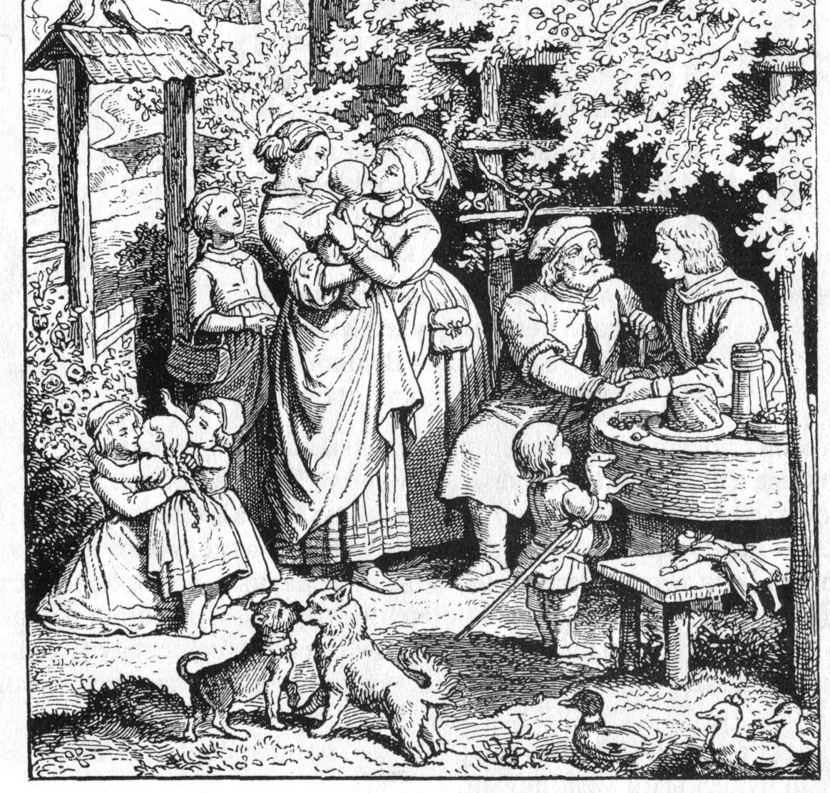

Диск 2
(истории 187 – 359)

